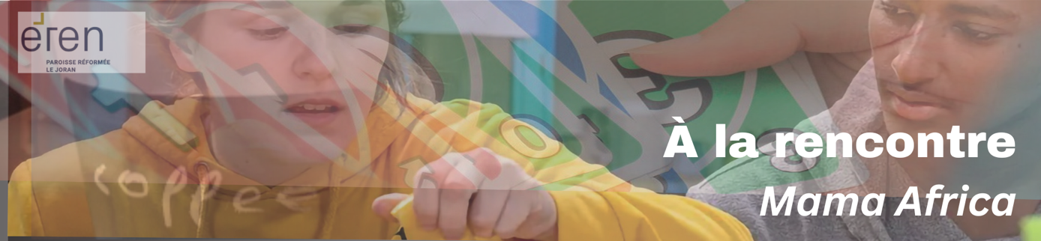

Soirées Ciné-réflexion
Dans le cadre de son engagement auprès des requérant-e-s d’asile, le groupe
À la Rencontre propose deux soirées cinéma sur des thématiques d’actualité en lien avec la migration. Chaque projection sera suivie d’un moment d’échange autour d’une petite collation.
Lieu : Maison de Paroisse de St-Aubin, salle du haut.
Horaire : 19h projection du film. Collation et échange. Fin 21h.
Date : Jeudis 12 mars (Mustang) et 26 mars (Les filles du soleil)

Mustang
Deniz Gamze Ergüven, 2015.
C'est le début de l'été. Dans un village reculé de Turquie, Lale et ses quatre sœurs rentrent de l’école en jouant avec des garçons et déclenchent un scandale aux conséquences inattendues. La maison familiale se transforme progressivement en prison, les cours de pratiques ménagères remplacent l’école et les mariages commencent à s’arranger. Les cinq sœurs, animées par un même désir de liberté, détournent les limites qui leur sont imposées.

Les Filles du soleil
Eva Husson, 2018.
Au Kurdistan, Bahar, commandante du bataillon Les Filles du Soleil, se prépare à libérer sa ville des mains des extrémistes, avec l’espoir de retrouver son fils. Une journaliste française, Mathilde, vient couvrir l’offensive et témoigner de l’histoire de ces guerrières d’exception. Depuis que leur vie a basculé, toutes se battent pour la même cause : la femme, la vie, la liberté.

